

|  |
| --- |
| **Studio à proximité des commerces** |

Studio situé à proximité des commerces, écoles et gare SNCF (Saint-Cyprien) comprenant notamment : une pièce à vivre avec cuisine aménagée, une chambre avec salle d’eau/toilette.  
Terrasse d’environ 20 m2 commune. Double vitrage, chauffage électrique.   
Les informations sur les risques auxquels ce bien est exposé sont disponibles sur le site Géorisques: www.georisques.gouv.fr

|  |  |
| --- | --- |
|  | |
|  |  |
|  |  |
|  |  |
|  |  |
|  |  |

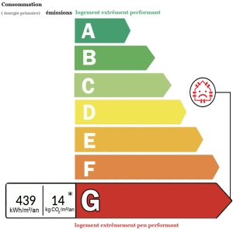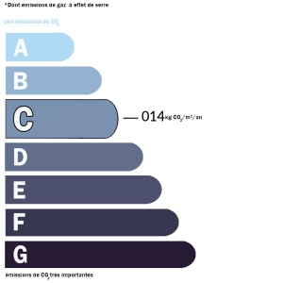

Date de réalisation dpe: 18/09/2023

Année de référence utilisée pour établir la simulation des dépenses annuelles 2023

Montant bas supposé et théorique des dépenses énergétiques: 1090 €

Montant haut supposé et théorique des dépenses énergétiques: 1530 €

**PRIX HONORAIRES EXCLUS : 330 €**

**HONORAIRES TTC A LA CHARGE DE L’ACQUÉREUR : 165,00 €**

Données non contractuelles fournies à titre indicatif

|  |
| --- |
| AGENCE DU PERIGORD 1, Voie de la Vallée 24220 SAINT-CYPRIEN Tél. 05 53 28 96 75 Email : agenceduperigord@gmail.com - [https://www.agence-du-perigord.com](https://www.agence-du-perigord.com/) |